**Муниципальное бюджетное учреждение «Дом детского творчества» Кизлярского района Республики Дагестан**

**Муниципальный опорный центр дополнительного образования детей**

**Социальный заказ в сфере дополнительного образования**

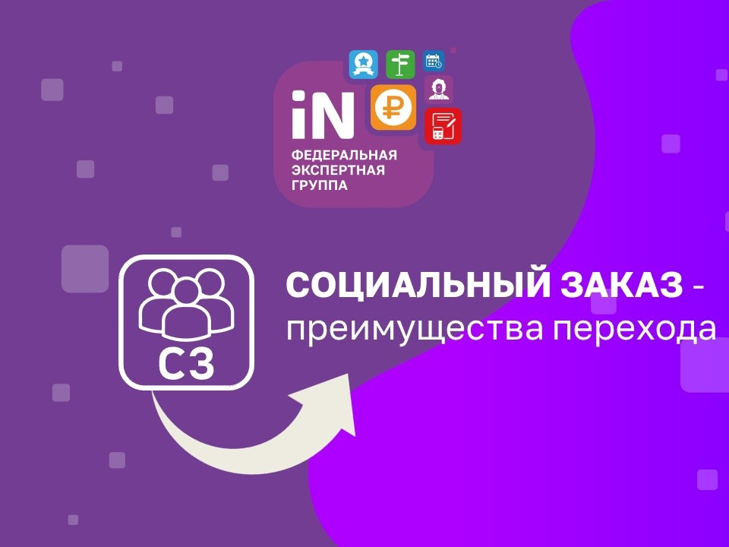

г. Кизляр

2023 г.

Согласно Федеральному закону от 28.12.2022 г. № 568-ФЗ расширена сфера применения социального заказа на оказание социальных услуг, в том числе и по направлению «Реализация дополнительных образовательных программ (за исключением дополнительных программ в области искусств). с 1 марта 2023 года **дополнительное образование в России переходит на социальный заказ**, основной целью которого является конкурентоспособность и повышение качества и доступности дополнительного образования. Родители будут иметь право выбора, где ребёнку получать дополнительное образование: в учреждении дополнительного образования по обычным программам или у индивидуального предпринимателя.

Выдавать социальные сертификаты могут организации, имеющие лицензию на подвид дополнительного образования детей и взрослых, включённых в реестр исполнителей услуг, если организация включена в реестр исполнителей услуг, и дополнительная общеразвивающая программа соответствует стандарту (порядку) оказанию государственной (муниципальной) услуги в социальной сфере, который утверждается на региональном (муниципальном) уровне. При этом если организация включена в реестр лицензий, такая организация включается в реестр исполнителей услуг без дополнительных проверок. Оплата занятий будет осуществляться не из родительских средств, а номиналом сертификата.

Социальный сертификат могут получать дети в возрасте от 5 до 18 лет. Социальный сертификат является новым механизмом системы персонифицированного финансирования дополнительного образования детей (ПФДО). Воспользоваться социальным сертификатом можно будет с 1 сентября 2023 года.

В чем основное отличие ПФДО и социального заказа? Подходы к реализации модели ПФДО, закрепленные в Концепции развития дополнительного образования детей, утвержденной распоряжением Правительства Российской Федерации от 31.03.2022 № 678-р, синхронизированы с подходами реализации общеразвивающих дополнительных программ в соответствии с социальным сертификатом. Существенных отличий модели ПФДО и социального сертификата нет. При этом социальный сертификат является улучшенной версией ПФДО - единообразие и стандартизация при предоставлении средств из бюджета, публичность и прозрачность условий предоставления средств, обоснованность при принятии управленческих решений.

**Что такое социальный сертификат?**

В контексте дополнительного образования детей социальный сертификат выполняет все функции сертификата персфинансирования и даже имеет некоторые преимущества перед последним. В дальнейшем применение социального сертификата станет возможно и для оплаты других социально-значимых услуг. Срок действия сертификата не изменился, он действует до наступления 18-летия ребенка и дает право посещать любые лицензированные кружки или секции, размещенные на сайте Навигатора ДО, за счет бюджета.

**Преимущества социального сертификата**

1) Номинал в часах или в рублях.

Система социального заказа работает с натуральными показателями, поэтому в сертификате будет отражаться либо количество доступных человеко-часов (т.е. занятий), либо количество доступных денежных средств для оплаты программы. Сертификат дает ребенку право на получение конкретного объема занятий. Ему останется только выбрать интересующую программу, а все взаиморасчеты за его обучение будут вестись уже между организатором и государством.

2) Преимущество в продлении на следующий год.

Если ребенок записан на многолетнюю программу, то у него возникает преимущественное право на получение объема часов (либо денежных средств) на сертификат в новом календарном году.

Пример: ребенок записался на первый год обучения по программе «Ритмика». Сама программа реализуется 4 года. После окончания обучения по первому году у ребенка есть преимущество в получении социального сертификата на следующий год, так как он уже начал обучение по данной программе.

3) Интеграция с Госуслугами.

Данные по социальному сертификату будут выведены в личный кабинет родителя на Госуслугах. Можно будет в удобной форме контролировать баланс сертификата и заключенные договора на обучение.

4) Возможность оплаты части программы.

Если ребенок выбрал несколько программ, количество часов по которым превышает количество на сертификате, то родитель может разделить оплату: частично оплатить обучение социальным сертификатом, а оставшуюся часть - за счет собственных средств.

5) Больше выбор кружков.

Пойти можно не только в государственное учреждение, но и к частнику, т.к. механизмы социального заказа делают участие частных организаций доступнее. Для родителей – это возможность экономии собственных средств.

Социальный сертификат дает возможность записать ребенка на самые популярные программы. Ведь без сертификата места в таких программах ограничены, а с сертификатом образовательная организация может открыть дополнительные!

Расширяется выбор программ, а конкуренция заставляет повышать их качество и востребованность!

**Как кружок попадает в систему социального заказа?**

Перед включением кружка или секции в систему социального заказа, они проходят процедуру независимой оценки качества образования. Программа оценивается по многим ключевым параметрам, таким, как соответствие требованиям законодательства, материально-техническое обеспечение и т.д.